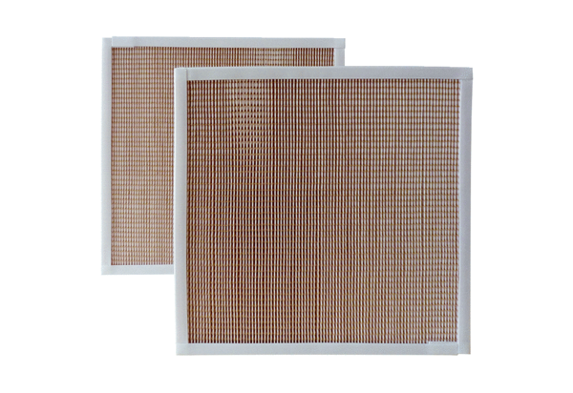Filtr powietrza, wymienny RF 40-5Opakowanie jednostkowe: 2 szt.Asortyment: C
Numer artykułu: 0093.0879Producent: MAICO

